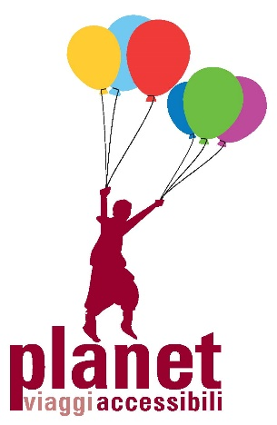
Nella foto: logo Planet Viaggi Accessibili
Stoccolma tra tradizione e modernità
Storia, gastronomia e natura nella capitale del nord
Durata: 5 giorni / 4 notti

Il programma di viaggio può subire variazioni determinate dall’andamento della pandemia di Covid-19.
Per viaggiare in tranquillità abbiamo incluso nel pacchetto di viaggio una polizza integrativa annullamento viaggio All Risk + coperture complete Covid-19.

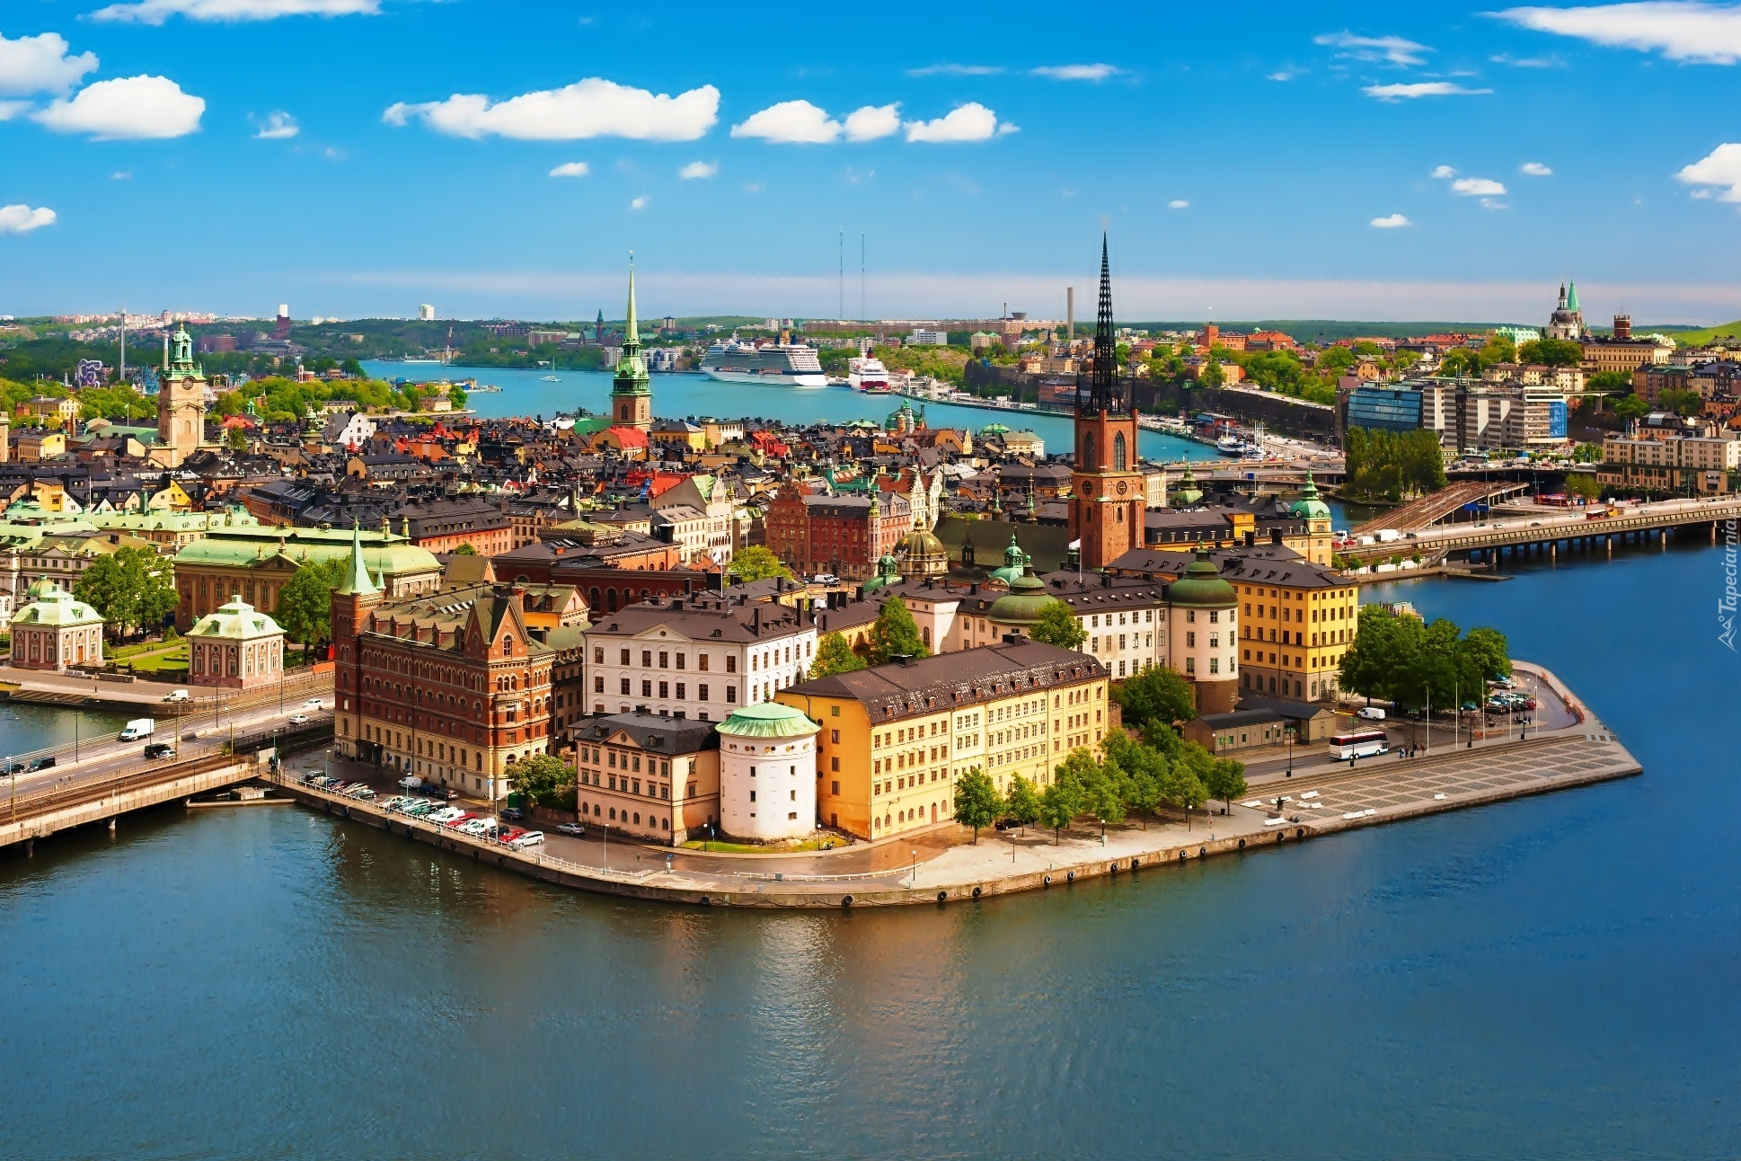
Nella foto: Gamla Stan vista a volo d’uccello, immersa nei colori dell’estate, con gli alberi verdeggianti e il cielo che si staglia azzurrissimo nel Baltico

Adagiata su 14 isole tra il Baltico e il Lago Mälaren, questa capitale del nord racchiude in sé tradizione e modernità: qui la centralità di moda e design, convive ancora con capanne di legno, antichi mestieri e sapori tradizionali. Una Stoccolma da vivere ci aspetta in questo viaggio per scoprire l’estate del nord, attraverso la storia di Gamla Stan, che con le sue stradine medievali, il Palazzo Reale, le chiese gotiche e i bar, le caffetterie, i ristoranti, rappresenta il cuore più antico della città, ma arriveremo anche alla parte più incontaminata di questa parte di Svezia, raggiungendo in nave le isole dell’Arcipelago di Stoccolma, vero e proprio paradiso di relax e natura.

Questa esperienza di turismo accessibile è promossa dal tour operator Planet Viaggi Accessibili e mira a diffondere una nuova modalità per scoprire e conoscere la vera essenza dei luoghi di arrivo, secondo i principi del turismo accessibile e responsabile.

Il viaggio è pensato in modo particolare per essere apprezzato dalle persone cieche e ipovedenti, con specifici percorsi sensoriali, tattili e auditivi. Il viaggio è realizzato grazie a una rete di collaborazione con professionisti, associazioni e operatori specializzati.

PROGRAMMA
1° giorno: arrivo a Stoccolma
Arrivo a Stoccolma, transfer e check-in presso hotel Arstaviken. Pernottamento.
2° giorno: Gamla Stan, il cuore antico di Stoccolma
Prima colazione in albergo. Inizieremo la visita tra tortuosi vicoli e chiese rinascimentali, palazzi barocchi e piazze romantiche che caratterizzano Gamla Stan, teatro di marce trionfali dei re e cruente decapitazioni di massa. Proseguiremo su Stortorget, il nucleo più antico della città da dove ha iniziato l’urbanizzazione dell’isola nel XIII secolo, importante crocevia di scambio per i prodotti provenienti dal Mar Baltico, che nella parte settentrionale è circondato da antichi edifici tra cui la Börsehuset, dove si trova il Nobemuseet, luogo di cerimoniale del Nobel per la letteratura. La piazza è nota anche per il celebre avvenimento Bagno di Sangue di Stoccolma del 1520, quando più di 80 nobili vennero decapitati dal re danese… nulla a che vedere con i pacati dibattiti della vita politica del paese che ora si tengono al Riksdagshuset, il Parlamento svedese. Entreremo nella Cattedrale Storkyrkan, che secondo la tradizione venne costruita da Birger Jarl, fondatore della città di Stoccolma stessa, dedicata a San Nicola patrono dei marinai, ma visiteremo anche la chiesa protestante Tyska Kyrkan, che ci riporta ai giorni della Lega Anseatica e degli stretti rapporti commerciali con la Germania. Sull’isola centrale dell’arcipelago che disegna Stoccolma si trova anche Kungliga Slottet, la residenza reale, che con le sue 1430 stanze è il più grande castello reale al mondo ancora utilizzato per il suo scopo originario. Qui ogni giorno avviene il cambio della guardia, un grande cerimoniale con guardie a piedi ed a cavallo che seguono il ritmo della banda militare! Cena e rientro in hotel per il pernottamento.
3° giorno: Skansen e il vascello Vasa
Dopo colazione ci recheremo sull’isola di Skeppsholmen, dove entreremo a Skansen, museo all’aperto creato nel 1891 da Artur Immanuel Hazelius, filologo svedese per preservare il patrimonio culturale nazionale: acquistò in giro per la Svezia oggetti di uso comune e diverse abitazioni e rimontò 150 edifici rurali o di paese, trasportate chiese, riedificati laboratori e negozi, allevamenti e coltivazioni. È un museo vivo, con uomini e donne vestiti in abiti tradizionali che hanno il compito di interpretare e raccontare le abitudini quotidiane degli svedesi, dei diversi ceti sociali, nelle diverse stagioni ed in momenti diversi della vita, ma qui tutto è reale: a Skansen si lavora, si produce, si gestisce la piccola comunità come se fosse un vero paese. Incontreremo la falegnameria, la vetreria, la panetteria, la conceria: qui potrete vedere all’opera gli artigiani e nella panetteria acquistare pane fresco e dolcetti appena sfornati. Insomma, un vero e proprio piccolo borgo operoso fermo agli anni ’30 del secolo scorso, in cui scopriremo il modo di vivere e lavorare del popolo svedese, ed anche l’occasione per incontrare molte specie di animali scandinavi, dagli animali da allevamento tradizionali ad animali selvatici come ghiottoni, orsi, linci, lupi, bisonti. Nel pomeriggio visiteremo il Museo Vasa: il Vasa è l'unico vascello al mondo che dal XVII secolo sia giunto ai giorni nostri. Il Vasa è un tesoro artistico straordinario, e una delle bellezze storiche più importanti al mondo: al museo ripercorreremo la storia di questo sfortunato veliero colato a picco e riemerso dopo 333 anni. Non potrà mancare un passaggio al celebre mercato coperto Östermalmshallen, dall’atmosfera accogliente e dove si può comprare il salmone fresco e affumicato, aringhe marinate, gamberetti, panini e altre specialità svedesi: qui compreremo il cibo locale per il pranzo al sacco del giorno successivo, quando ci aspetta un pic-nic nell’arcipelago! Cena e rientro in hotel per il pernottamento.
4° giorno: natura nell’Arcipelago
Dopo colazione, ci imbarcheremo per partire in una piccola crociera sulle isole dell’arcipelago. L’arcipelago di Stoccolma è formato da circa 24.000 isolotti, anche se… nessuno li ha mai contati veramente! Alcune isole sono grandi e abitate, famose per le feste estive, mentre altre sono poco più grandi di uno scoglio roccioso o verdeggiante, visitate solo dalle foche o dai kayak occasionali. Si tratta di un paradiso del relax e della natura: gli svedesi si rifugiano su queste isole durante l’estate, raggiungendole tramite barca privata, per godersi saune, giri in kayak e passeggiate nel verde… Rientro in serata, cena e pernottamento.
5° giorno: rientro in Italia
Check out dall’albergo. Trasferimento verso l'aeroporto di Stoccolma. Rientro in Italia e conclusione dei nostri servizi.

Modalità di effettuazione del viaggio: pacchetto turistico.

Costo del viaggio a persona (calcolato su 4-6 persone): 835 € + quota accompagnamento condiviso a richiesta + voli aerei

Per i viaggiatori ciechi o ipovedenti che viaggiano da soli è previsto un accompagnatore condiviso con un’altra persona, con un rapporto massimo di un accompagnatore ogni 2 persone cieche o ipovedenti che necessitano di accompagnamento, ad un costo individuale di 250 €.

Su richiesta è possibile organizzare il viaggio per due persone.

Il programma e costi devono intendersi come indicativi, in quanto definiti sulla base della normale programmazione, l’andamento della pandemia da Covid-19 potrebbe costringerci a modificarli.
Programma e costi verranno confermati prima dell’iscrizione e della firma del contratto di partecipazione al viaggio.

La quota di partecipazione comprende:
- nr. 4 pernottamenti con colazione in camera doppia presso hotel 3 stelle a Stoccolma
- accompagnatori di gruppo dall’Italia
- transfer aeroporto-hotel a/r
- visita guidata mezza giornata per il 2° giorno
- ingressi come da programma (Skansen e il Museo Vasa)
- Biglietto della nave a/r per l’arcipelago di Stoccolma
- materiale tiflo-didattico di supporto: mappe e cartine in rilievo
- assicurazioni medico-bagaglio e contro annullamento viaggio
- assicurazione integrativa: annullamento viaggio All Risk + coperture complete Covid-19 di Compagnia NOBIS Assicurazioni Spa
- organizzazione tecnica

La quota di partecipazione non comprende:
- viaggio di avvicinamento
- voli aerei accompagnatori (quota suddivisa tra i partecipanti)
- pranzi e cene (quota suddivisa tra i partecipanti)
- vitto accompagnatori
- eventuali trasporti in loco con mezzi pubblici
- extra e quanto non specificato nella voce “la quota comprende”

La cifra stabilita prevede alloggio in camere doppie e nel caso si desiderino sistemazioni diverse, il maggior valore sarà a carico del cliente.

Disponibilità e tariffe dei servizi soggetti a riconferma al momento della prenotazione. Possibili modifiche al programma previa verifica disponibilità.

Supplemento singola su richiesta.

Notizie utili
Per le condizioni contrattuali consultate il sito internet di Planet Viaggi Responsabili. Le stesse condizioni sono depositate presso la Provincia di Verona all’ufficio del turismo.

Organizzazione tecnica

PLANET VIAGGI RESPONSABILI
via Vasco de Gama 12a - Verona
tel: 045 83 42 630 – 045 89 48 363
e-mail: turismoaccessibile@planetviaggi.it
www.planetviaggiaccessibili.it

